泰达集团党群动态
（第36期）

泰达集团党群工作部 2011年10月24日

网址链接：http://www.tj.xinhuanet.com/web/taida/dqgz.htm

中国共产党第十七届中央委员会第六次全体会议在北京举行：全会听取和讨论了胡锦涛总书记受中央政治局委托作的工作报告，审议通过了《中共中央关于深化文化体制改革、推动社会主义文化大发展大繁荣若干重大问题的决定》，指出要以马克思列宁主义、毛泽东思想、邓小平理论和“三个代表”重要思想为指导，深入贯彻落实科学发展观，坚持社会主义先进文化前进方向，以科学发展为主题，以建设社会主义核心价值体系为根本任务，以满足人民精神文化需求为出发点和落脚点，以改革创新为动力，发展面向现代化、面向世界、面向未来的，民族的科学的大众的社会主义文化，培养高度的文化自觉和文化自信，提高全民族文明素质，增强国家文化软实力，弘扬中华文化，努力建设社会主义文化强国。强调要推进社会主义核心价值体系建设、巩固全党全国各族人民团结奋斗的共同思想道德基础，全面贯彻“二为”方向和“双百”方针，大力发展公益性文化事业、保障人民基本文化权益，推动文化产业成为国民经济支柱性产业，加快构建有利于文化繁荣发展的体制机制，建设宏大文化人才队伍、为社会主义文化大发展大繁荣提供有力人才支撑。
市委召开常委扩大会议，传达学习党的十七届六中全会精神：市委书记张高丽指出，胡锦涛总书记的重要讲话，立意高远，思想深刻，对切实做好经济工作、宣传思想工作、加强和改进社会管理、加强领导班子建设等提出了明确要求，具有很强的理论性、前瞻性和指导性。要深刻认识推进文化改革发展的重要性、奋斗目标、重要要求、重大举措和根本保证，努力建设社会主义文化强国；要切实担负起推进文化改革发展的政治责任，把文化建设纳入经济社会发展总体规划，有计划分步骤加以推进，确保各项任务落到实处；要坚持社会效益和经济效益的有机统一，加快转变文化发展方式，抓好文化大项目好项目建设，推动文化事业和文化产业全面协调可持续发展，显著增强天津的文化实力和影响力；要深化文化体制改革，努力在重点领域和关键环节取得新突破，进一步解放和发展文化生产力；要着力造就高层次领军人物、专业文化工作者和基层文化人才队伍，为文化繁荣发展提供有力的人才支撑。
滨海新区传达学习党的十七届六中全会和市委常委扩大会议精神：市委副书记、区委书记何立峰指出，全会通过的《决定》，是当前和今后一个时期指导我们推进文化改革发展的纲领性文件。滨海新区作为国家发展战略，要按照排头兵的标准，大力掀起文化建设新高潮，全力打好文化大发展大繁荣攻坚战，努力争创文化强区；要把社会主义核心价值体系摆在文化建设的首要位置，贯穿到新区改革发展的各个方面，在推进开发开放中形成共同的理想信念、强大的精神力量和基本的道德规范；要搭建好基础设施平台，做实文化惠民工程，健全公共文化服务网络；要搭建好群众文化生活平台，以社区文化、广场文化、企业文化、校园文化为主体，广泛开展健康向上、丰富多彩的主题文化活动；要搭建好文化创作平台，创作出一批体现滨海特色的精品佳作；要搭建好文化产业发展平台，加快构建“一区多园”的产业格局，加快推进重大文化项目建设；要搭建好人才平台，创新体制机制，构筑人才高地，大力培养、引进和使用好业务精、有专长、懂管理的优秀人才，营造干事创业的浓厚氛围。

集团廉政风险防控机制建设领导小组办公室召开工作会
2011年10月21日，集团廉政风险防控机制建设领导小组办公室工作会于在中心酒店2906会议室召开。集团党委副书记、集团廉政风险防控机制建设领导小组副组长孙平出席并主持会议，领导小组办公室成员参加会议。
会议对集团及所属企业近期开展廉政风险防控机制建设工作进行了分析研究，对各单位廉政风险排查上报情况进行通报。会议还对当前存在的风险排查点不够全面、防控措施不够具体等问题提供了明确的措施和举措：一是进一步明确了廉政风险排查岗位及人员；二是将在集团各部室之间开展互查互评工作；三是集团廉政风险领导小组主要负责人将带队到所属企业走访调研，了解情况并分类指导；四是

风控中心要按照孔书记在廉政风险防控机制领导小组第一次工作会上的讲话要求，落实好集团风控讲座工作；五是党群部组织安排与新区纪委廉政风险机制建设试点单位的学习考察事宜。（信息员：张伟兴撰）

编者按：人才是企业的第一资源，是集团未来发展的关键力量。加强干部特别是青年干部的选拔、培养、培训和管理，是集团党委贯彻市委和新区区委精神一以贯之的立场和态度。我们从集团由首届后备成长起来的中层干部代表以及此次参会的2010年度后备干部中遴选了部分发言，摘录发表如下：
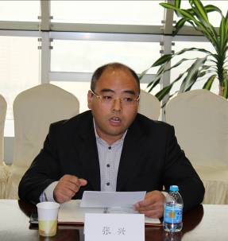
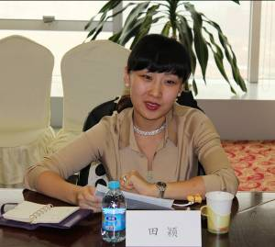
张兴（泰达园林副总经理）：对于广大青年干部来说，认认真真学习、堂堂正正做人、踏踏实实做事、清清白白当差是内因，是根本，是健康成长之道。学要学以立志，学以养德，做到学而有思、学而有信、学而有行；为人处事要有责任心，有感恩之心，有超常的襟怀和魄力，立于为，多作为，真正做到“有心才有新、有公才有功、有为才有位、有劲才有进”。
田颖（滨海会展公司副总经理）：我们或者是河流，或者是水滴，大海需要每一滴海水的力量才能汇聚成那壮阔，而我们只有纳入大海的怀抱才能不干涸，才能以多种形态来证明我们的存在。我们只有将人生的自我实现放在企业发展中，将期望转变为一种精神，一种力量，并转化为拓展事业的动力，我们才能取得成功，也只有这种成功才是真正意义上的成功。
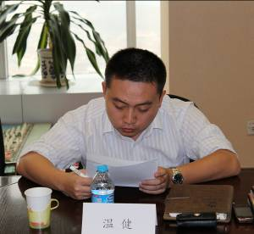
温健（泰达集团财务中心会计部经理）：成长是一种责任，要与企业成长紧密结合，荣辱与共，同呼吸，共命运；成长是一种磨砺，要经历风雨，善于从困难中汲取营养，将压力转化为动力；成长是一种坚持，要专注工作，甘于平凡和寂寞，完成量变到质变；成长是一种快乐，“会当凌绝顶，一览众山小”时，所有汗水和辛劳都是值得的。
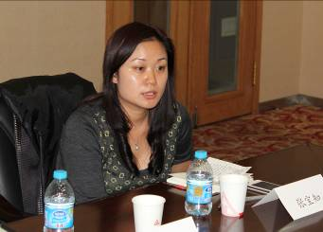
张宝知：我将努力理解消化培训内容，并付诸运用于今后的工作实践，渗透于今后工作的每一个环节，接受实践的检验；同时，将以事业为重，求上进，求创新，做到在其位、谋其政、用其心、尽其力、履其责，为集团的近期目标、远景目标奉献自己的青春。
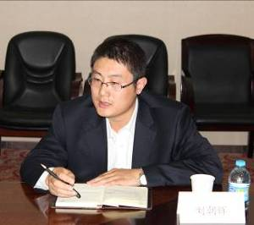
刘朝辉：我将把责任和压力转化为动力，奋力拼搏，勇担责任，忠于事业，专注本职，让专注成为习惯，使得自己经营的产品和服务不可替代；还将“先做人，后做事”，建立“德才兼备，以德为主”的价值观，实现个人与企业发展的共赢。
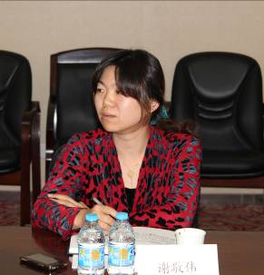
谢敬伟：重走泰达的历程，才明白巨龙迅速腾飞背后有着多少磨难、多少人的执着与付出。我们要执着，执着于理想，执着于寻求问题解决的方法、执着于我们的事业，执着于团队、奉献和付出。执着不等于埋头干活，执着中有思考，有智慧，这样才能走向成功。
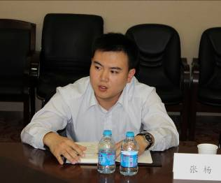
张扬：包容是一门艺术，是一种境界，是生活的常态。我们必须拥有博爱的心，博大的胸襟，多一份坦荡、多一种气量，这样我们才能赢得朋友，这样我们才能收获人生的幸福。当然，包容不等于迁就和放任自流，包容是要学会容纳、包涵、宽容及忍让，做到心理相容。
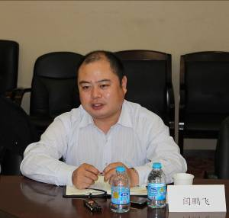
闫鹏飞：我们每做一个项目，都要站在新的高度，或者干脆说站在经济社会发展的高度，从经济目标入手，兼顾创造社会效益。我们应当通过我们的投资建设，为居民生活带来便利，繁荣社区经济，提升城市品位，在改善当地的出行方式、生活方式等方面做点事情。

何立峰书记深入集团北塘片区视察
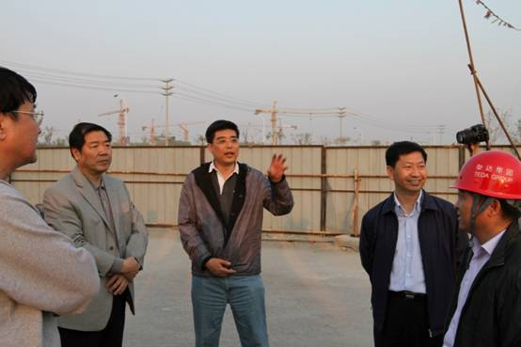
近日，何立峰书记在泰达控股总经理张秉军、集团总经理张军的陪同下赴集团北塘片区视察工作，实地了解了总部基地项目的工程进度和招商进展。
目前，总部基地东地块项目正在进行地下室施工、防水施工，部分楼栋正在进行主体施工，整个现场施工井然有序、热火朝天。何书记对集团勇于承担重任的精神和管理组织能力给予了肯定。（信息报送：李玉铎）
※※※※※※※※※※※※※※※※※※※※※※※※※※※※※
滨海新区高级顾问叶迪生一行赴泰达汉郡项目指导工作
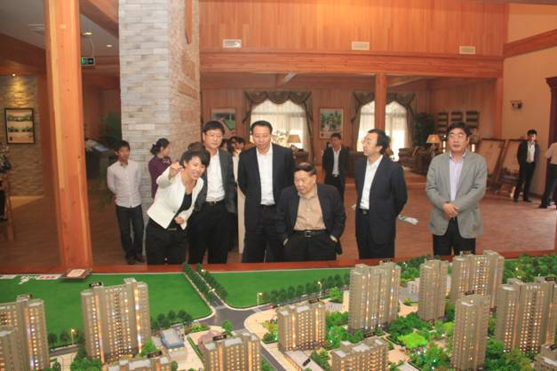
2011年10月11日，滨海新区高级顾问叶迪生、华燊发展集团主席沈家燊一行在集团总经理张军、泰达控股办公室主任高景江的陪同下赴泰达汉郡项目视察，并参观了泰达汉郡项目木屋"瀚海阁"。
滨海新区高级顾问叶迪生表示，泰达汉郡项目对汉沽地区发展有着重要的推动作用，一定要致力于打造精品，成为高品质的标杆。他还将亲笔题写的《岳阳楼记》赠与泰达汉郡项目。（信息员：孙旭撰）
※※※※※※※※※※※※※※※※※※※※※※※※※※※※※
法国浙商商会商务考察团考察集团北塘片区
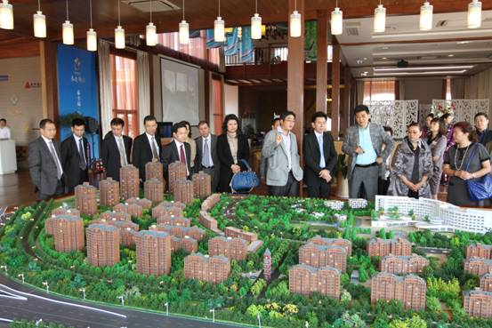
近日，集团总经理张军在北塘听涛阁会见了法国浙商商会商务考察团，双方就北塘经济区的整体发展和规划展开了交流和讨论。北塘指挥部相关领导和滨海新都市相关负责人参加了会见。
双方交流会上，张军总经理从经济发展、区域规划等方面向考察团成员介绍北塘区域整体发展概况；重点介绍了集团布局北塘发展的情况，他介绍了集团企业总部基地、泰达御海、悦海酒店及酒店式公寓等；法国浙商会会长表示十分看好北塘经济区的发展前景，北塘经济区领先世界的规划理念，得天独厚的生态资源和高端配套，一定会成为滨海新区集传统与现代、国际化与本土化，多元融合、独具特色的魅力新城。
交流会结束之后，张军总经理和考察团一行走访了北塘古镇、泰达总部基地壹号领馆等地。通过实地探访，考察团充分领略了北塘区域得天独厚的自然景观，深刻感受到了区域蓬勃发展的气息。

文化助力 促进幸福旺角销售
—泰达创业举办泰达时尚旺角杯儿童绘画大赛
2011年10月15日，由泰达创业举办、历时两周的“童心未泯幸福旺角” 绘画大赛画了上圆满的句号，为泰达时尚旺角带来了童趣与浪漫气息。
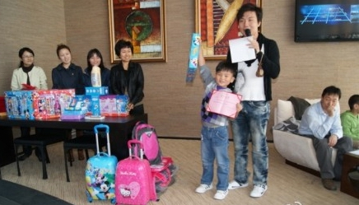
泰达时尚旺角是泰达时尚广场的子项目，是泰达创业致力于“打造滨海新区最具影响力的地产项目”而作的精品工程。首开34层到顶高层，主要户型分为1室、2室、3室，面积区间在56-126平米，今年8月份已经开盘。为带动楼盘销售，促进滨海人文化生活，本次活动以孩子为主体，分少儿和少年两个组别，历时半个月，吸引了泰达枫叶国际学校等众多绘画爱好者。画作均系现场所作，孩子们用五颜六色的水彩笔在空白的大T恤上尽情创造，身旁的家长也不时地为孩子“出谋划策”，其乐融融。活动也让所有人感受到了泰达温馨的人文理念和时尚的品质追求。
此次儿童绘画大赛是泰达创业公司鼎力支持区域社会建设、促进文化教育发展的又一次有益实践。泰达创业强调不仅要为滨海新区奉献高品质住宅，还将推动区域文化发展，展现国有企业的社会责任，树立起负责任、敢担当的良好的企业公民形象。（信息员：孙旭撰）

■2011年10月20日，进出口公司召开全体中层大会。会上，公司总经理郭学东通报了集团9月份例会情况，通报了公司1—3季度的业务情况；公司各部门负责人汇报了近期部门工作情况；公司总经理郭学东对各部门的辛勤工作给予了充分肯定，并希望公司全体职工振奋精神，鼓足干劲，下力量做好四季度的收尾工作，为明年的开局打好基础。会议还通报了北塘总部基地招商工作。（信息员：宋卫星撰）
■近日，合达公司召开全体职工大会，并严格落实协商程序，圆满完成2011年度职工工资集体协商各项议程工作，现已形成年度工资协议书，正上报审批备案。这项工作的完成对全体职工以厂为家，爱岗敬业，创先争优争做滨海“排头兵”，促进了合达公司和谐、稳定和健康发展将起到积极作用。（信息员：闫孟岗撰）
■2011年10月18日，滨海会展公司组织部分员工参加了前外交学会会长卢秋田专题讲座。大家通过卢会长担任荷兰、德国等大使和十几个亲身经历的典型事例介绍，更清楚地认识到了中西方文化和思维方式的差异，这对我们今后正确与国外客户沟通特别是办好国际展会等很有帮助和借鉴意义。（信息员：雍娟撰）

